|  |  |
| --- | --- |
| **San Bonifacio I, papa** | DESAFIO VIRTUAL – No. 213  **Servicio de información**  **04/09/2025**  Prof. Oscar Lobo i Oconitrillo  [oscargdolobo1951@gmail.com](mailto:oscargdolobo1951@gmail.com)  **Tel. 8549-1995** |

**San Bonifacio, obispo y mártir -** Fue un monje benedictino, nacido en Devon, Inglaterra, el año 680. Se llamaba Winfredo. El papa Gregorio II le cambió el nombre y le confió la misión de evangelizar a los alemanes y a los frisones. Fundó la famosa abadía de Fulda y numerosos monasterios. Siendo obispo de Maguncia, consagró a Pipino, rey de los francos. Infundió nuevo vigor al cristianismo en las Galias y reorganizó la jerarquía eclesiástica de Francia. En una expedición misionera a la región sur de Alemania fue asesinado por los frisones de Dokkum, en el norte de Holanda, el 5 de junio del año 754. San Bonifacio es considerado el Apóstol de Alemania, de la que fue declarado Patrono.

**Comunicado de la Oficina de Prensa de la Santa Sede: Audiencia con el Presidente del Estado de Israel, 07.0972025**

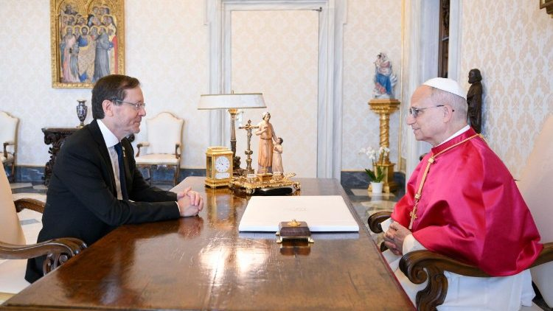

Hoy, el **Santo Padre León XIV** recibió en audiencia, en el Palacio Apostólico Vaticano, al Presidente del Estado de Israel, Su Excelencia el **Sr. Isaac Herzog.** Posteriormente, Herzog se reunió con Su Eminencia el Cardenal Pietro Parolin, Secretario de Estado, acompañado por Su Excelencia Monseñor Paul R. Gallagher, Secretario para las Relaciones con los Estados y las Organizaciones Internacionales.

Durante las cordiales conversaciones con el Santo Padre y en la Secretaría de Estado, se abordó la situación política y social en Oriente Medio, donde persisten numerosos conflictos, con especial atención a la trágica situación en Gaza. Se expresó el deseo de una pronta reanudación de las negociaciones para que, con buena voluntad y decisiones valientes, y con el apoyo de la comunidad internacional, se pueda lograr la liberación de todos los rehenes, alcanzar urgentemente un alto el fuego permanente, facilitar la entrada segura de la ayuda humanitaria a las zonas más afectadas y garantizar el pleno respeto del derecho humanitario y las legítimas aspiraciones de ambos pueblos. Los debates se centraron en cómo garantizar el futuro del pueblo palestino, así como la paz y la estabilidad en la región. La Santa Sede reafirmó la solución de dos Estados como única salida a la guerra en curso. También se hizo referencia a los acontecimientos en Cisjordania y a la importante cuestión de la ciudad de Jerusalén.

Durante los debates, se consensuó la importancia histórica de las relaciones entre la Santa Sede e Israel, y también se abordaron diversos temas relativos a las relaciones entre las autoridades estatales y la Iglesia local, con especial atención a la importancia de las comunidades cristianas y su compromiso, tanto a nivel local como en todo Oriente Medio, con el desarrollo humano y social, especialmente en los ámbitos de la educación, la promoción de la cohesión social y la estabilidad regional.

Del Vaticano, 4 de septiembre de 2025

**REVISTA DIGITAL ECCLESIA, MADRID . ENTREVISTA – CEE / 04/09/2025**

[**Cultura**](https://revistaecclesia.es/cultura/)

**Silvia Martínez-Markus: «Los jóvenes necesitan saber que hay cosas por las que luchar»**

**La autora, especializada en literatura juvenil, acaba de publicar el libro *Carlo Acutis. Estaré contigo para siempre*, para acercar la figura del joven beato italiano a todos los jóvenes, sean católicos o no.**

Por **Elena Santa María**

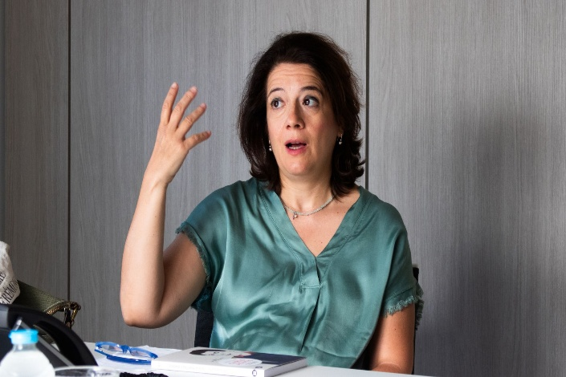

La escritora madrileña ***Silvia Martínez-Markus*** compagina su labor como profesora de alemán en un colegio de las afueras de Madrid con su pasión por la escritura, que ha conseguido convertir también en actividad profesional de éxito. Confiesa que cogió la pluma —o el teclado del ordenador— cuando, de alumna, en clase de matemáticas se dio cuenta de que «el mundo necesitaba humanistas para hacerlo más bello». Desde entonces, no ha dejado de trabajar en mostrar la belleza del mundo, que, como ella dice, acerca a Dios, especialmente al público en el que se ha especializado: los adolescentes.

**—¿Cuál es su motor para la escritura? ¿Qué necesidad sentía de escribir, especialmente para el público joven? ---** Soy filóloga y cuando acabé la carrera comencé a trabajar en otra cosa que no tenía mucho que ver con ello, pero vi que, en cambio, era compatible con escribir. Al principio, coincidí con un profesor de escritura, que escribía juvenil, y nos animó a que hiciéramos una antología de relatos. Entonces empecé por la juvenil y ya me fui especializando poco a poco.

He tenido dudas de si cambiar de género, pero es que también soy lectora editorial de juvenil y veo que esta literatura se está hipersexualizando. A veces, muestra unas relaciones afectivas muy tóxicas, unos temas a veces oscuros y creo que es necesario dar una visión más positiva. Siempre digo que en la literatura juvenil el escritor tiene que intentar no mostrar un espejo, sino una ventana, para que a los jóvenes, que a veces lo pasan mal, les puedas enseñar un mundo más positivo, más esperanzador, con unas relaciones que les beneficien y que les den la felicidad.

**—Le quería preguntar precisamente por esto. Insiste mucho en que no escribe sobre violencia, relaciones tóxicas, etc. ¿Qué supone para un adolescente exponerse a este tipo de cosas? ¿Cuánto le influye el hecho de leerlas?** — Eso es muy importante, porque puedes ver una película, una serie y te puede influir, pero es que leer un libro, como te lo vas imaginando y leyendo poco a poco, te marca muchísimo más que si es algo audiovisual. Ahora —y eso que ha bajado bastante la lectura juvenil por los móviles—, hay gente joven que se lee libros de 500 páginas. A los que leen, les gusta mucho leer. Si eres adolescente y te metes en unos mundos oscuros —hay libros que son hasta demoníacos—, claro que te va a influir. Estamos en una sociedad que no te da ningún parámetro, no solo de virtudes o de valores, sino que ni siquiera de sentido común. Entonces, si no tienes las ideas claras y lees unos libros que no te van a ayudar a encauzar tu vida, no solo por la virtud, sino por la felicidad, pues estás un poco perdido.

**—Y en este sentido, ¿qué importancia tiene la belleza? Insiste en que el mundo necesita humanistas para hacerlo más bello…** —Me acuerdo mucho de la frase de Dostoyevski, que dice que «la belleza salvará el mundo». A veces, yo, que soy católica, pienso que hay que recristianizar la sociedad o darle unos valores humanistas, pero sin que la gente se sienta presionada en un mundo tan variado, tan multicultural. Y digo: «A través de la belleza». He estado ahora en Roma y puede parecerte bien o mal el esplendor que hay ahí. Por ejemplo, en el Vaticano, que es de una época concreta que tampoco se puede extrapolar, pero es un sitio tan sublime que te acerca a Dios. Igual con la literatura: si tú lees buenos libros, clásicos, por ejemplo, de fondo hay una riqueza humanista que no solo te lleva a Dios, sino que te lleva a tener una vida mejor, a pensarte más las cosas, a escarmentar en cabeza ajena… Y a través de la belleza.

**—¿Por qué diría que se ha especializado en historias de héroes y antihéroes? ¿Por qué son tan atractivas?** —Cuando empecé a escribir literatura juvenil, leí las obras más importantes del género, me formé mucho y luego hice un máster… Me centré mucho en el viaje del héroe que se utiliza en el cine y en literatura. Y entonces pensé: «En la web, aparte de poner los libros que voy leyendo, que me parecen buenos, voy a ir también escribiendo sobre héroes». La mitología me gusta también y creo que se puede enseñar mucho a la los jóvenes a través de estos relatos, porque son como unos saberes muy antiguos que están muy dentro de lo más profundo del ser humano.

**—Ese viaje del héroe pasa por una promesa de aventura que saca de la vida ordinaria, con un maestro que guía y acompaña, y acaba con un final feliz, a pesar de que el camino sea duro. ¿Pueden los jóvenes ver reflejada en una historia de héroes una vida deseable?** —Eso es algo que está arraigado muy profundamente dentro del ser humano y veo que los jóvenes sí buscan. Incluso ahora, que estamos en una época con poco sentido común, hay jóvenes que van detrás de eso que tiene un héroe; por ejemplo, en un gimnasio, o lo pueden buscar en la disciplina, también a lo mejor a través del deporte, o incluso en lo afectivo, que también la gente a veces anda un poco perdida. En el fondo, a todo el mundo le gustaría tener un amor para toda la vida. Se pueden tener altos y bajos, porque la gente no es perfecta, pero en el fondo todos buscamos que nos quieran. Hay algo de la gente joven que se pierde cuando uno se hace mayor y la vida te ha vapulaeado o te has perdido. Se trata de ese deseo de algo épico, de hazañas. La vida del héroe te puede llevar a decir: puedo esforzarme más, hay algo más, hay cosas por las que vale la pena luchar.

**—¿Es importante escribir que el amor verdadero existe y que es posible?** —Sí, pero también hay que decir que cuesta mucho. Esto no es Mr. Wonderful, que te dice que puedes conseguirlo todo. Va a costar, va a ser difícil, tenemos defectos, pero vale la pena luchar por ello. Sí.

**—Además de ficción, ha escrito biografías como esta, de Carlo A cutis, o la de Sophie Scholl. ¿Por qué ha decidido también embarcarse en este tipo de libros y cómo elige a los protagonistas?** —Pues empecé con la de Sophie Scholl hace ya bastantes años, porque cuando todavía no se hablaba mucho de feminismo, escribí un libro que era de buenos modales para chicas. No es que las chicas necesiten más buenos modales que los chicos. Era de humor. Al final de cada capítulo, ponía la biografía de una mujer que había hecho algo por la humanidad. Como estudié filología alemana, conocía las figuras de Sophie Scholl y de Hans Scholl, hermanos que lucharon contra los nazis en el movimiento de La Rosa Blanca. En español no había nada escrito, así que me puse con ello. Ella tenía un novio militar de carrera… Imagínate qué cartas escribía una chica de la resistencia, cuando casi no había resistencia en Alemania, y el novio era militar. Intenté hacer una biografía que fuera muy accesible para la gente joven y que mostrara el horror de la dictadura nazi, porque, a veces, pensamos que estamos en una democracia que hemos heredado, y que la democracia, de por sí, va a seguir manteniéndose. Ahora vemos un poco más los peligros y te das cuenta de que o luchas por la democracia o a lo mejor desaparece.

**—¿Y Carlo Acutis?** —Con Carlo igual, había también poca documentación. Ahora hay un libro de su madre, pero antes no lo había, estaba solo el del postulador. El problema que tuve para escribir sobre Carlo Acutis es que la gente con la que vivió está viva. De hecho, me puse en contacto con la familia y les mandé el manuscrito. Intenté que fuera para adolescentes, pero también para gente que está alejada de la fe. Y entonces, hablo de qué es el Bautismo, la Confirmación, la Eucaristía. Para gente que no conoce nada de la Iglesia católica, pero se siente atraída por la figura de este chico, de modo que puedan acercarse un poco a la fe. También me parecía muy interesante que es un chico muy normal y, a la vez, muy extraordinario. A mí me habría encantado tener un amigo como Carlo, porque era un chico que estaba siempre pendiente de sus amigos —también de la gente pobre—, le gustaba jugar al ordenador… muy normal. Me habría encantado conocerle. Era un chico normal y a la vez muy enamorado de Jesucristo en la Eucaristía, con una fe muy profunda.

**—¿Podríamos considerarle un héroe?** —Es un héroe sin capa, un héroe que no lo parece. Cuando él se murió y el funeral estaba lleno de gente, su madre decía: «Pero, esta gente, ¿de dónde ha salido?». Entonces, ahí se dieron cuenta de todo el trabajo que no se veía, porque pasaba desapercibido, que había hecho Carlo con los porteros del barrio, con los pobres que había en un parque al lado de su casa, y cómo había ido haciendo su trabajo sin llamar la atención, sin ser un superhéroe de Marvel.

**—Para terminar, ¿qué libros debería leer un niño o un adolescente sí o sí en España antes de llegar a la edad adulta?** —*El Señor de los Anillos*. El problema es que va bajando el nivel de comprensión lectora. Pero *El Señor de los Anillos* me parece que encierra un aprendizaje muy profundo. Tolkien es un hombre muy profundo que coge de la mitología nórdica toda la sabiduría, la transforma, la hace cristiana sin ser moralizante, porque me parece que es un error —ahora que estamos en la cultura *woke*—, el «vengo a educarte porque eres medio tonto». Es un error muy común en los libros infantiles tratar a los niños como si fueran bobos y necesitaran que se lo explicaras todo. Los niños son muy listos.

Por ejemplo, a mí me encanta en literatura infantil Roald Dahl, de *Las brujas* o *Charlie y la fábrica de chocolate*, porque incluso si los lees de adulto, sus libros te parecen buenísimos. Trataba a los niños como si fuera personas inteligentes y tiene una chispa de humor negro muy bueno. También hay un escritor norteamericano que me parece muy bueno, que es Brandon Sanderson. Este tiene libros también muy buenos para adolescentes.

Y es imprescindible ir poco a poco intentando leer clásicos e historias que tengan que ver con nuestra civilización. Nuestra civilización nace de Grecia, Roma y el cristianismo, y es importante profundizar en ellas, porque, si no tienes raíces, acabas muriendo.

